实验题目：与非门电路的测试

班级：无04

学号：2019012137

姓名：张鸿琳

日期：2022.11.19

1. **实验目的**

1．加深对 CMOS 与非门基本特性和主要参数的理解，掌握主要参数的测试方法。

1. **实验电路图及其说明**

测量CMOS与非门平均延迟时间的电路如下：

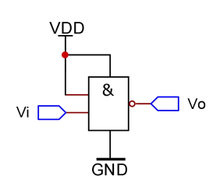

**图1：测量CMOS与非门平均延迟时间电路**

可以看到该电路中的一个输入端始终接高电平，使得整个电路实质上成为了一个非门，所以测量时要注意输入信号上升沿和输出信号下降沿对应。

测量CMOS与非门电压传输特性的电路如下：

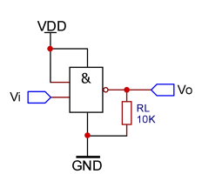

**图2：测量CMOS与非门电压传输特性电路**

理论上对于图2中电路，CMOS与非门的电压传输特性如下：

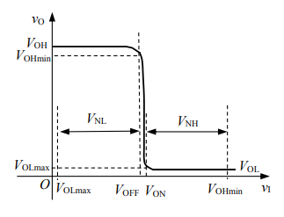

**图3：CMOS与非门理论电压传输特性**

图2电路本质上也是一个与非门，在输入电压为较高电平时，输出低电平，输入电压为较低电平时，输出高电平。

测量CMOS与非门电路动态功耗的电路如下：

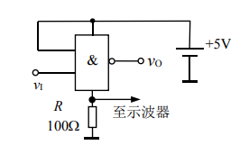

**图4：测量CMOS与非门电路动态功耗的电路**

图4电路和图1电路的不同在于，图4电路在CMOS与非门的接地端串联上了一个电阻，可以通过测量该电阻两端电压波形反映出CMOS与非门输出状态转换过程中的脉冲电流。

最后进行小实验（CMOS与非门输入端悬空）的电路如下：

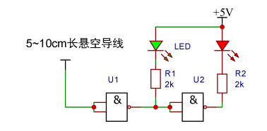

**图5：CMOS与非门输入端悬空时的实验电路**

U1和U2的连接方式使得这两个与非门实质上变成了两个非门，假如U1左侧处于高电平，则电阻 $R_{1}$ 下端变为低电平，绿灯亮，电阻 $R_{2}$ 下端变为高电平，不存在电势差，红灯不亮，反之，U1左侧处于低电平时，绿灯不亮，红灯亮。

1. **预习与实验数据**

本次实验的预习报告与记录的实验数据如下：

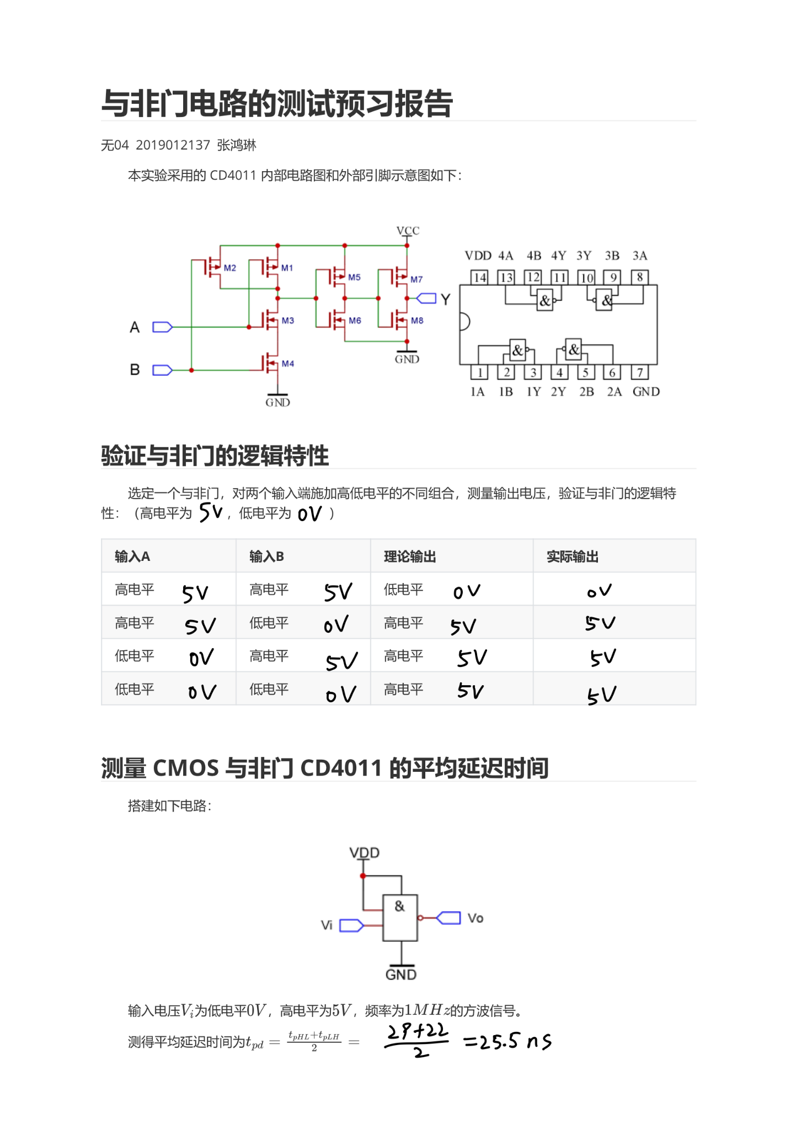

**图6：预习报告与实验所得数据1**

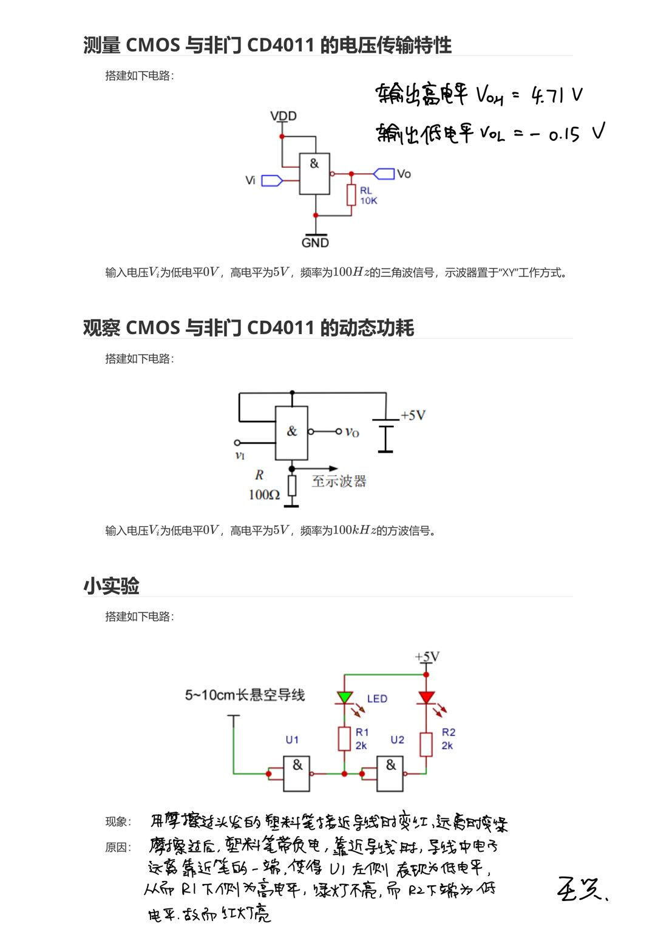

**图7：预习报告与实验所得数据2**

1. **实验数据整理与分析**
2. **验证与非门的逻辑特性**

给CMOS与非门VDD端接5V高电平，GND接地，分别在两个输入端接入不同电平，测量输出（利用万用表），得到下表：

**表1：验证与非门逻辑特性数据**

|  |  |  |  |
| --- | --- | --- | --- |
| 输入A | 输入B | 理论输出 | 实际输出 |
| 高电平(5V) | 高电平(5V) | 低电平(0V) | 0V |
| 高电平(5V) | 低电平(0V) | 高电平(5V) | 5V |
| 低电平(0V) | 高电平(5V) | 高电平(5V) | 5V |
| 低电平(0V) | 低电平(0V) | 高电平(5V) | 5V |

实验测得数据和理论完全吻合。

1. **测量CMOS与非门的平均延迟时间**

利用CD4011中的一组与非门搭建图1中电路（将CD4011的VDD接5V，GND接地，其他输入端口接地），输入1MHz，低电压0V，高电压5V的方波，利用示波器分别观测输入信号和输出信号，得到下图：

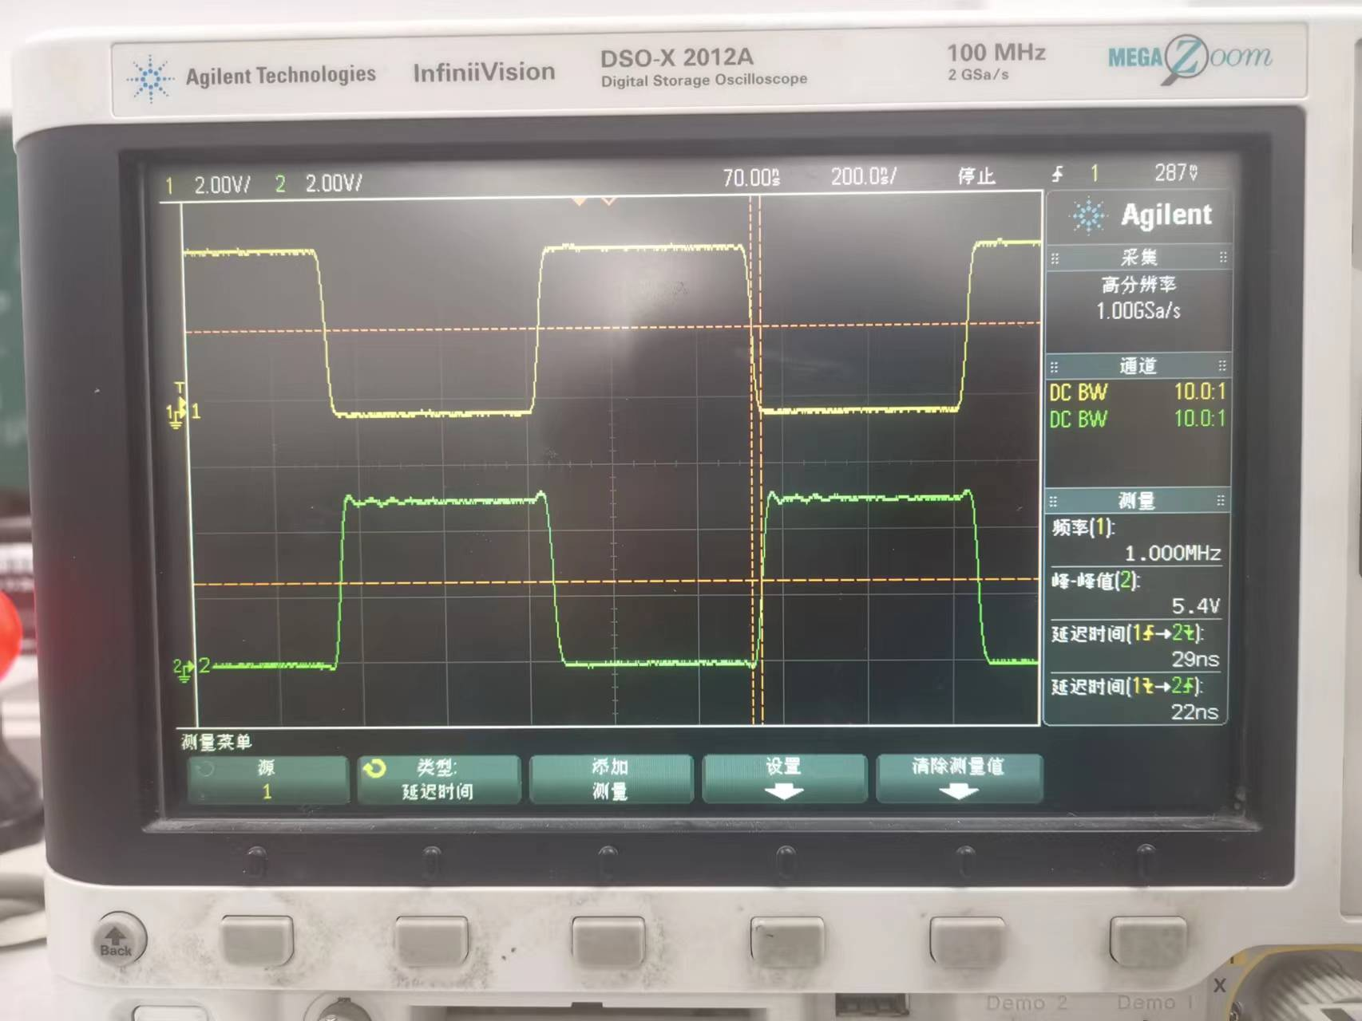

**图8：测量CMOS与非门平均延迟时间波形**

从图中自动测量出的数据可知， $t_{pHL}=29ns$， $t_{pLH}=22ns$，那么平均延迟时间为 $t_{pd}=\frac{t_{pHL}+t_{pLH}}{2}=25.5ns$，4000系列的CMOS电路一般 $t_{pd}$ 为几十纳秒，故而测得结果符合预期。

1. **测量CMOS与非门的电压传输特性**

利用CD4011中的一组与非门搭建图2中电路（将CD4011的VDD接5V，GND接地，其他输入端口接地），输入频率为100Hz，电压0~5V的三角波，利用示波器Ch1测量输入信号，Ch2测量输出信号，并将示波器设置为X-Y方式，测得电压传输特性曲线如下：

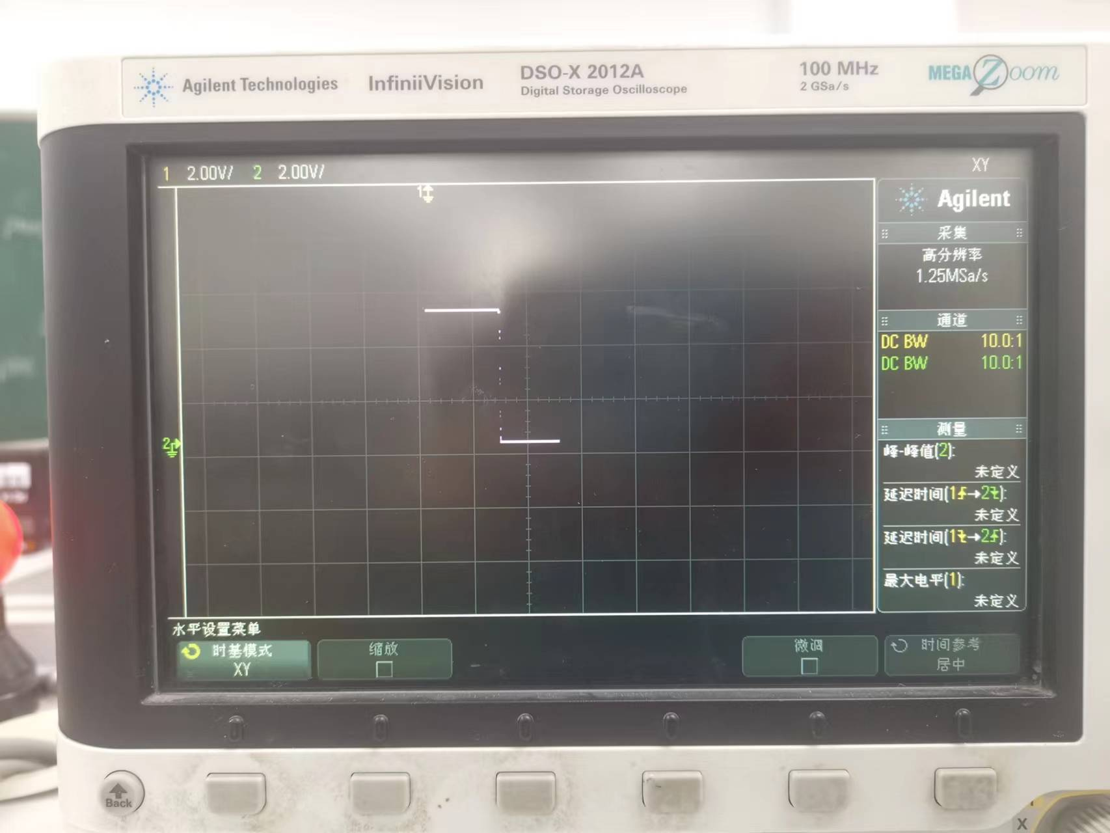

**图9：测量得到的CMOS与非门电压传输特性曲线**

可见测得CMOS与非门的电压传输特性曲线和理论曲线十分吻合。测得输出高电平为 $V_{OH}=4.71V$，输出低电平为 $V_{OL}=-0.15V$，误差来源可能是示波器本身的测量误差以及输入三角波信号电压变化范围的误差（测得输出低电平为负值应该主要是示波器测量误差造成的）。

1. **观察CMOS与非门的动态功耗**

利用CD4011中的一组与非门搭建图4中电路（将CD4011的VDD接5V，GND接地，其他输入端口接地），输入100kHz，电压0~5V的方波信号，示波器同时测量输出信号 $v_{o}$ 以及采样电阻两端电压信号，得到下图：

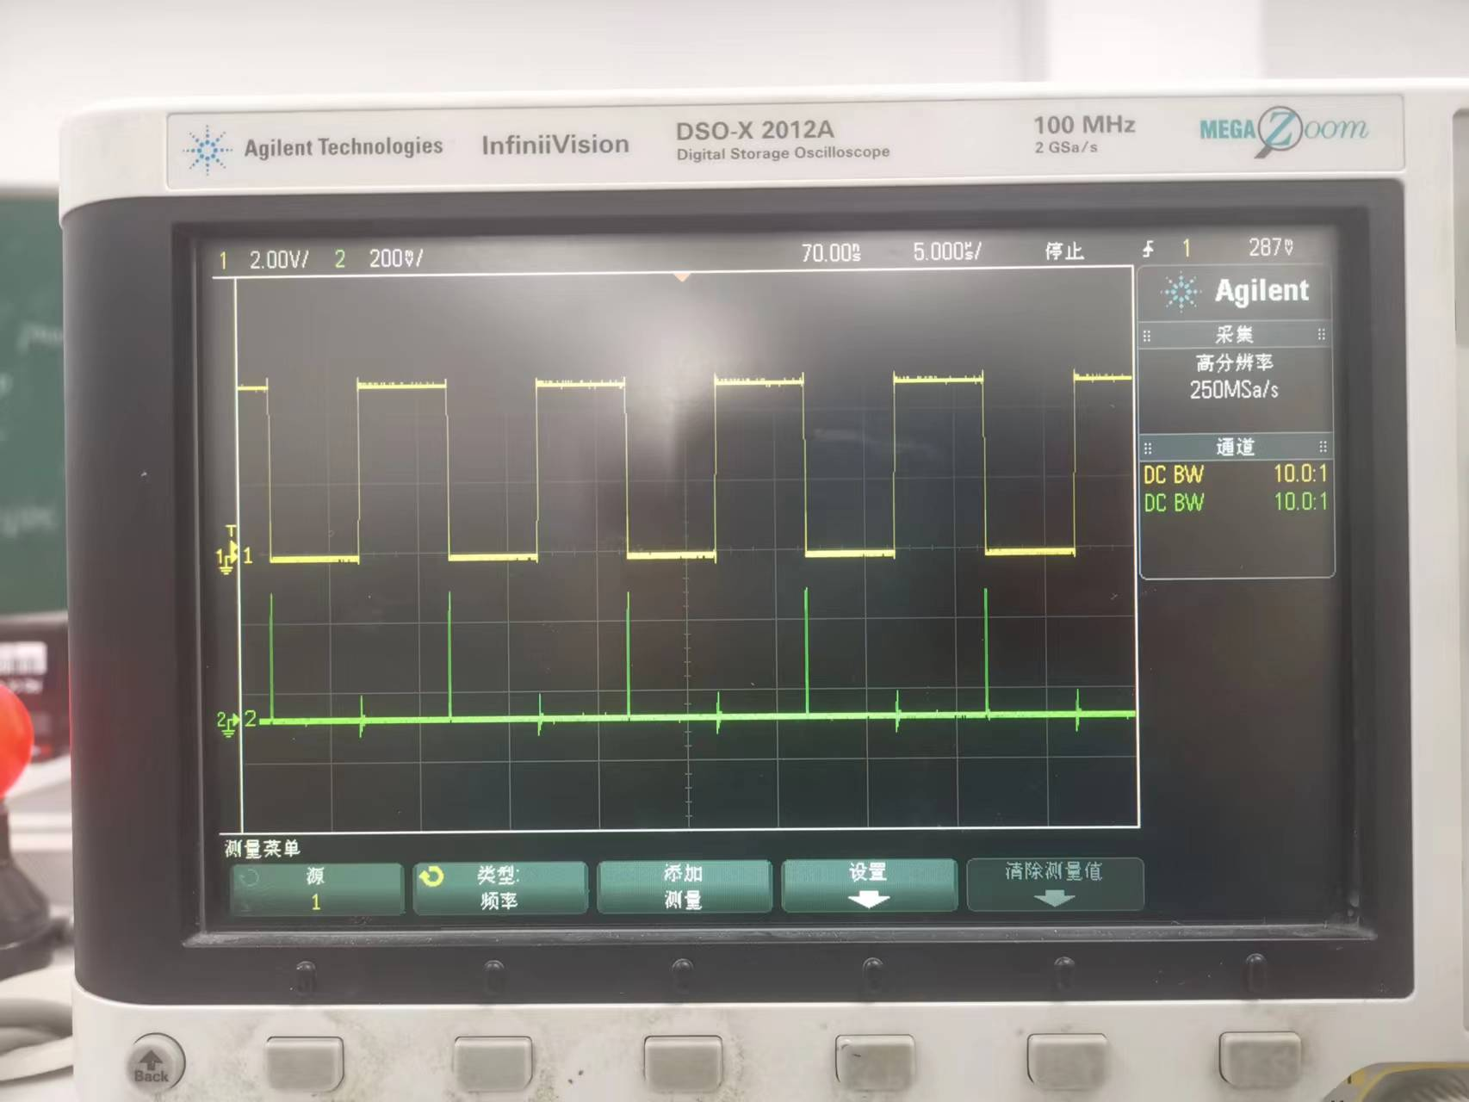

**图10：测量CMOS与非门动态功耗波形**

可以看到，大部分时候，采样电阻两端电压接近于0，而当输出信号由高电平变为低电平时，采样电阻处明显出现了较大的脉冲电压，测量得到该脉冲电压约为357.5mV，由于采样电阻阻值为 $100Ω$，因此相应的脉冲电流大小为3.575mA，输出信号由低电平变为高电平时，采样电阻也出现了较小的脉冲电压，测得该脉冲电压约为65mV，相应的脉冲电流大小为0.65mA。

采样电阻两端电压波形如上的原因是，静态时，CMOS与非门内部的P沟道和N沟道场效应管只有一个是导通的，因此流过MOS管的电流近似为零，此时静态功耗很小，但在输出状态转换过程中，P沟道和N沟道场效应管会在短时间内同时导通，此时就会出现脉冲电流，带来短时间的动态功耗。

本次实验结果说明，对于实验所用与非门，其存在较为明显的动态功耗，且输出状态由高电平变为低电平时的动态功耗高于输出状态由低电平变为高电平时的动态功耗。

1. **观察CMOS与非门输入端悬空的小实验**

利用CD4011中的两组与非门搭建图5中电路（将CD4011的VDD接5V，GND接地，其他输入端口接地），将一根塑料外壳笔在头发上少许摩擦，然后将该笔接近、远离电路中悬空导线，观察现象。

实验发现，用摩擦过头发的塑料笔接近导线时，红灯亮（绿灯不亮），远离时，绿灯亮（红灯不亮）。这是因为塑料摩擦过头发后带负电，其靠近导线悬空一端时，会使得电子远离这悬空一端，聚集在图5中与非门U1的左侧，使得与非门U1的左侧变为低电平，这样与非门U1右侧就是高电平（图5中的连接方式实际使得与非门U1和与非门U2表现为非门），那么图5中电阻 $R_{1}$ 和绿色LED就无法导通，而与非门U2右侧此时是低电平，电阻 $R_{2}$ 和红色LED就导通，表现为红灯亮，绿灯不亮。反之，摩擦过头发的塑料远离导线悬空一端时，与非门U1左侧就表现为高电平，此时与非门U1右侧就是低电平，与非门U2右侧就是高电平，使得绿灯亮，红灯不亮。

1. **实验总结**

本次实验进行比较顺利，围绕CMOS与非门展开：首先，验证了其逻辑特性，理论上只要输入存在低电平，则输出必然为高电平，实验结果和理论一致；其次，测量了实验所用与非门的平均延迟时间，一般而言延迟时间越短与非门性能越好；此后，测量并绘制了CMOS与非门的电压传输特性曲线，与理论相符，并分别记录了其输出高、低电平；然后观测了CMOS与非门的动态功耗，发现在输出状态转换过程中，采样电阻两端确实存在明显的脉冲电压，且对于实验所用与非门，输出状态由高电平变为低电平时的动态功耗高于输出状态由低电平变为高电平时的动态功耗；最后，搭建电路观察了当CMOS与非门输入端悬空时的实验电路现象并对现象进行了分析。

1. **思考题解答**

**1.噪声容限电压 $V_{NH}$ 和 $V_{NL}$ 这两个参数的意义是什么？**

解答： $V_{NH}$ 为高电平噪声容限电压，表示输入为高电平时所允许噪声电压的最大值； $V_{NL}$ 为低电平噪声容限电压，表示输入为低电平时所允许噪声电压的最大值。这两个参数体现了逻辑电路的抗干扰能力，这两个值越大，逻辑电路抗干扰能力越强，当外界噪声超过这两个值时（输入为高电平，噪声超过了 $V_{NH}$，或者输入为低电平，噪声超过了 $V_{NL}$），逻辑电路就会输出错误结果。

**2.结合实验现象说明应如何处理CMOS与非门的多余输入端，如果悬空可能造成什么样的后果？**

解答：应当将CMOS与非门多余的输入端接高电平（这样既保证多余的输入端电平稳定，同时也使得其他输入端接入信号有意义，因为如果多余输入端接地，虽然其电平也稳定，但是与非门输出恒为高电平，就无法发挥功能了）。当CMOS与非门的输入端悬空时，电路输入阻抗高，易受外界噪声干扰，使电路产生误动作，正如实验(4)中，外界的摩擦过的塑料笔的远离和接近会直接决定电路中灯的亮灭，电路现象不再单纯依赖于电路本身，这显然是电路设计者所不希望的，此外资料显示，CMOS电路输入端悬空时，也极易造成栅极感应静电而击穿。